СОДЕРЖАНИЕ

Введение 4

1 Анализ ИСХОДНЫХ ДАННЫХ и постановка задач 5

2 Проектирование программы 6

3 Реализация программы 7

4 МЕТОДИКА И РЕЗУЛЬТАТЫ Тестирование 17

Заключение 22

Список использованных источников 23

Приложение а (обязательное). Таблица тестирования программы 24

# Введение

В современном мире программирование стало неотъемлемой частью нашей жизни. Мы видим его абсолютно во всех сферах жизни, поэтому будет полезно овладеть навыками программирования не только для заработка денег, но и для реализации своих идей и возможностей в различных сферах.

В ходе данного курсового проекта было необходимо сделать windows приложение, компьютерную игру в жанре «ККИ» (коллекционная карточная игра).

Для реализации проекта было использовано программное обеспечение Microsoft Visual Studio 2022 на языке программирования C# и спецификации Windows Forms.

Windows Forms – это платформа пользовательского интерфейса для создания классических приложений Windows. Она обеспечивает один из самых эффективных способов создания классических приложений с помощью визуального конструктора в Visual Studio. Такие функции, как размещение визуальных элементов управления путем перетаскивания, упрощают создание классических приложений [1].

В Windows Forms можно разрабатывать графически сложные приложения, которые просто развертывать, обновлять, и с которыми удобно работать как в автономном режиме, так и в сети. Приложения Windows Forms могут получать доступ к локальному оборудованию и файловой системе компьютера, на котором работает приложение [1].

# 1 Анализ ИСХОДНЫХ ДАННЫХ и постановка задач

Коллекционная карточная игра (ККИ, [англ.](https://ru.wikipedia.org/wiki/%D0%90%D0%BD%D0%B3%D0%BB%D0%B8%D0%B9%D1%81%D0%BA%D0%B8%D0%B9_%D1%8F%D0%B7%D1%8B%D0%BA) Collectible Card Game, Trading Card Game) – разновидность [настольных](https://ru.wikipedia.org/wiki/%D0%9D%D0%B0%D1%81%D1%82%D0%BE%D0%BB%D1%8C%D0%BD%D0%B0%D1%8F_%D0%B8%D0%B3%D1%80%D0%B0) и [компьютерных](https://ru.wikipedia.org/wiki/%D0%9A%D0%BE%D0%BC%D0%BF%D1%8C%D1%8E%D1%82%D0%B5%D1%80%D0%BD%D0%B0%D1%8F_%D0%B8%D0%B3%D1%80%D0%B0) игр. В отличие от традиционных [карточных игр](https://ru.wikipedia.org/wiki/%D0%9A%D0%B0%D1%80%D1%82%D0%BE%D1%87%D0%BD%D0%B0%D1%8F_%D0%B8%D0%B3%D1%80%D0%B0), коллекционные карточные игры используют специальные карты, схожие с [коллекционными карточками](https://ru.wikipedia.org/wiki/%D0%9A%D0%BE%D0%BB%D0%BB%D0%B5%D0%BA%D1%86%D0%B8%D0%BE%D0%BD%D0%BD%D1%8B%D0%B5_%D0%BA%D0%B0%D1%80%D1%82%D0%BE%D1%87%D0%BA%D0%B8). В крупных коллекционных карточных играх могут существовать тысячи различных карт. Нельзя приобрести все существующие карты одновременно; вместо этого от игроков ожидается, что они будут приобретать карты небольшими наборами и составлять свои индивидуальные колоды. Собственно игра между игроками ведётся с использованием различных правил, которые могут сильно различаться для разных игр [2].

Правила игры: вначале игры, каждому из игроков выдаётся четыре карты в руку. Максимальное число карт в руке - восемь. Игроки ходят по очереди, выставляя карты на стол. сначала первый игрок, потом второй. Каждая карат имеет стоимость (ману), урон и жизни. Мана начинает c единицы и каждый ход восстанавливается и увеличивает своё максимальное количество на один. Так же игроки берут по одной карте в каждом начале хода, пока у них не закончиться колода. По завершению хода происходит сражение, в котором выложенные карты на столе сражаются, друг с другом, теряя столько жизней, сколько было урона у противника. На каждой линии свои сражения. Если на какой-то линии не будет карты оппонента, то удар пройдёт по самому игроку. Проиграет тот, кто первый лишиться всего здоровья.

Следовательно, в нашей системе четко прослеживается необходимость в реализации следующих функций:

* коллекционирование карт;
* интеллект противника;
* возможность выкладывания карт на стол;
* процесс сражения;
* возможность поставить игру на паузу.

# 2 Проектирование

Проектирование – процесс определения архитектуры, компонентов, интерфейсов и других характеристик системы или её части. Результатом проектирования является проект – целостная совокупность моделей, свойств или характеристик, описанных в форме, пригодной для реализации системы [3].

Главный этап на стадии проектирования программы – это определение ее ключевых составных частей, каждая из которых несет ответственность за определенные задачи, решаемые в процессе выполнения программы, и является относительно автономной либо частично зависимой от других частей [4].

При запуске программы на экране будет появляться главное меню, где будут настройки, коллекция, кнопка выходи, и начало игры, это всё есть на рисунке 4.1. После нажатия начала игры, игроку и его оппоненту выдадут по четыре карты в руки, и противник сделает первый ход. Игровое поле можно увидеть на рисунке 4.2. На нем должна отображаться мана равное единице, а также жизни игрока и противника равные тридцати. На экране должна быть кнопка паузы, кнопка следующего раунда, игровое поле, рука игрока и противника и карта взятая в руку.

Для выполнения поставленной задачи должны быть спроектированы следующие основные чисти программы:

* initializ – функция инициализации карт;
* PlHand, EnemyHand – функции создания карт в руках у игроков;
* Card_Click, Line_Click – функции выкладывания карт на стол;
* EnemyTurn – функция хода противника;
* EndTurn_Click – функция окончания раунда;
* Fight – функция сражения.

# 3 Реализация программы

**3.1 Функция initializ**

Функция initializ представлена в листинге 3.1, в ней происходит инициализация карт, здесь записываться характеристики карт такие как, hp, mana, dmg, а также картинка карты и была ли она использована. Функция FromFile выгружает картинку из файлов.

Листинг 3.1 – Функция initializ()

void initializ()

{

Line[0].busy = true;

Line[1].busy = true;

Line[2].busy = true;

Line[3].busy = true;

Line[4].busy = true;

EnemyLine[0].busy = true;

EnemyLine[1].busy = true;

EnemyLine[2].busy = true;

EnemyLine[3].busy = true;

EnemyLine[4].busy = true;

Card[0].Using = true;

Card[0].PicterCard = Image.FromFile("../kki/Cards/test.jpg");

Card[1].Using = true;

Card[1].PicterCard = Image.FromFile("../kki/Cards/Ilya.jpg");

Card[1].HP = 9;

Card[1].DMG = 9;

Card[1].MANA = 9;

Card[2].Using = true;

Card[2].PicterCard = Image.FromFile("../kki/Cards/рыцарь3.jpg");

Card[2].HP = 8;

Card[2].DMG = 4;

Card[2].MANA = 6;

Card[3].Using = true;

Card[3].PicterCard = Image.FromFile("../kki/Cards/рыцарь2.jpg");

Card[3].HP = 5;

Card[3].DMG = 4;

Card[3].MANA = 4;

**3.2 Функции PlHand, EnemyHand**

Функции PlHand и EnemyHand по структуре одинаковые. Они используя структуру Randm() генерируют случайное расположение карт в колоде и выдают первые четыре карты в руки игрокам. Код функции PlHand можно посмотреть в листинге 3.2

Листинг 3.2 – Функция PlHand()

void PlHand()

{

Random rnd = new Random();

int check = 0;

bool flag = true;

for (int i = 0; i < 29; i++)

{

check = rnd.Next(1, 28);

for (int j = 0; j != 28; j++)

{

if (deck[j] == check && flag)

{

check = 1;

j = 0;

flag = false;

}

if (deck[j] == check && !flag)

{

check++;

j = -1;

}

}

flag = true;

deck[i] = check;

}

for (int i = 0; i < 4; i++)

{

HandCard[i] = Card[deck[i]];

}

}

**3.3 Функции Card_Click, Line_Click**

Функций Card_Click (листинг 3.3) в коде восемь на каждую карту в руке, а функций Line_Click (листинг 3.4) пять на каждую линию. Они отвечают за выбор и выкладывание карт на игровое поле.

Листинг 3.3 – Функция Card_Click()

private void card2_Click(object sender, EventArgs e)

{

cardclick = true;

TempCard.BackgroundImage = card2.BackgroundImage;

TempCard.Visible = true;

card2.Visible = false;

if (num != 1) PlayCard(num);

num = 1;

MANAupdate();

}

Листинг 3.4 – Функция Line_Click()

private void line2_Click(object sender, EventArgs e)

{

if (cardclick)

{

if (Line[1].busy)

{

if (mana >= HandCard[num].MANA)

{

HandCard[num].Using = false;

line2.Cursor = DefaultCursor;

line2.BackgroundImage = TempCard.BackgroundImage;

TempCard.Visible = false;

Line[1].busy = false;

cardclick = false;

Line[1].LineDmg = HandCard[num].DMG;

Line[1].LineHp = HandCard[num].HP;

LineDmg2.Text = Line[1].LineDmg.ToString();

LineHp2.Text = Line[1].LineHp.ToString();

LineDmg2.Visible = true;

LineHp2.Visible = true;

mana -= HandCard[num].MANA;

MANAupdate();

}

else

{

Mana.Text = "No";

Mana.Location = new Point(109, 344);

}

}

}

}

В функциях Card_Click и Line_Click используются функции PlayCard(int numr) (листинг 3.5) и MANAupdate (листинг 3.6) которые правильно отображают карты в руке и обновляют ману соответственно.

Листинг 3.5 – Функция PlayCard()

void PlayCard()

{

if (numr == 0) card1.Visible = HandCard[0].Using;

if (numr == 1) card2.Visible = HandCard[1].Using;

if (numr == 2) card3.Visible = HandCard[2].Using;

if (numr == 3) card4.Visible = HandCard[3].Using;

if (numr == 4) card5.Visible = HandCard[4].Using;

if (numr == 5) card6.Visible = HandCard[5].Using;

if (numr == 6) card7.Visible = HandCard[6].Using;

if (numr == 7) card8.Visible = HandCard[7].Using;

MANAupdate();

}

Листинг 3.6 – Функция MANAupdate()

void MANAupdate()

{

if (mana < 10)

{

Mana.Location = new Point(137, 343);

Mana.Text = mana.ToString();

}

if (mana >= 10)

{

Mana.Location = new Point(123, 343);

Mana.Text = mana.ToString();

}

}

**3.4 Функция EnemyTurn**

Фунция EnemyTurn отвечает за интеллект противника и представлен на листинге 3.7, интеллект является алгоритмом. Если у игрока нет никаких карт на столе то противник ищет самую сильную карту с помощью функции FoundPower() (листинг 3.8) и играет её на свободную линию. Если у игрока на столе одна и больше карт то противник ищет самую слабую карту функцией FoundWeakness() (листинг 3.9) и играет её перед картой игрока, если все карты перед игроком заставлены, а у противника осталась мана, он ищет самую сильную и играет её на свободную линию.

Листинг 3.7 – Функция EnemyTurn()

void EnemyTurn(){

int mem = 0, temp = -1, EnemyMem = 0;

int[] HaveUnit = new int[5];

int[] EnemyNoHaveUnits = new int[5];

for (int i = 0, j = 0, k = 0; i < 5; i++)

{

Продолжение листинга 3.7

if (!Line[i].busy && EnemyLine[i].busy)

{

mem++;

HaveUnit[j] = i;

j++;

}

else if(EnemyLine[i].busy)

{

EnemyMem++;

EnemyNoHaveUnits[k] = i;

k++;

}

}

if (EnemyMem == 0) { }

else

{

if (mem == 0)

{

temp = FoundPower();

if (temp == -1) { }

else

{

if (EnemyMem > 0)

{

EnemyLine[EnemyNoHaveUnits[0]].LineDmg = EnemyHandCard[temp].DMG;

EnemyLine[EnemyNoHaveUnits[0]].LineHp = EnemyHandCard[temp].HP;

EnemyLine[EnemyNoHaveUnits[0]].busy = false;

mana -= EnemyHandCard[temp].MANA;

FindPlace(EnemyNoHaveUnits[0], temp);

AmountEnemyCard--;

EnemyMem--;

}

}

}

else if (mem >= 1)

{

for (int i = 0; i < mem; i++)

{

if (EnemyMem > 0)

{

temp = FoundWeakness();

if (temp == -1) { }

else

{

Продолжение листинга 3.7

EnemyLine[HaveUnit[i]].LineDmg = EnemyHandCard[temp].DMG;

EnemyLine[HaveUnit[i]].LineHp = EnemyHandCard[temp].HP;

EnemyLine[HaveUnit[i]].busy = false;

mana -= EnemyHandCard[temp].MANA;

FindPlace(HaveUnit[i], temp);

AmountEnemyCard--;

EnemyMem--;

}

}

}

if (EnemyMem > 0)

{

temp = FoundPower();

if (temp == -1) { }

else

{

EnemyLine[EnemyNoHaveUnits[0]].LineDmg = EnemyHandCard[temp].DMG;

EnemyLine[EnemyNoHaveUnits[0]].LineHp = EnemyHandCard[temp].HP;

EnemyLine[EnemyNoHaveUnits[0]].busy = false;

mana -= EnemyHandCard[temp].MANA;

AmountEnemyCard--;

FindPlace(EnemyNoHaveUnits[0], temp);

}

}

}

}}

Листинг 3.8 – Функция FoundPower()

int FoundPower()

{

int powerful = -1, memory = -1;

for (int i = 0; i < 8; i++)

{

if (EnemyHandCard[i].MANA <= mana)

{

if (EnemyHandCard[i].DMG > powerful && EnemyHandCard[i].DMG > 0)

{

powerful = EnemyHandCard[i].DMG;

memory = i;

}

}

}

return memory;

}

Листинг 3.9 – Функция FoundWeakness()

{

int powerful = 99, memory = -1;

for (int i = 0; i < 8; i++)

{

if (EnemyHandCard[i].MANA <= mana)

{

if (EnemyHandCard[i].DMG < powerful && EnemyHandCard[i].DMG > 0)

{

powerful = EnemyHandCard[i].DMG;

memory = i;

}

}

}

return memory;

}

**3.5 Функция EndTurn_Click**

Функцию осуществляет переход на следующий раунд, обновляет и увеличивает максимальное число маны, вызывает основные функции такие как Fight(), EnemyTurn(), GiveCard(), ShowEnemyCard() и MANAupdate(). Функция представлена в листинге 3.10.

Листинг 3.10 – Функция EndTurn_Click()

private void EndTurn_Click(object sender, EventArgs e)

{

mana = manatem++;

Fight();

if (NumCard < 28) GiveCard();

if (NumCard < 20) GiveCardEnemy();

EnemyTurn();

ShowEnemyCard(AmountEnemyCard);

AmountEnemyCard++;

mana = manatem;

MANAupdate();

}

По правилам игроки каждый ход берут по одной карте. Это делает функция GiveCard() (листинг 3.11) и её аналог для противника GiveCardEnemy(). Функция fixPic делает правильное отображение картинок.

Листинг 3.11 – Функция GiveCard()

void GiveCard()

{

int mem = 0;

for (int i = 0; i < 8; i++)

{

if (HandCard[mem].Using == false)

{

break;

}

mem++;

}

if (mem < 8)

{

HandCard[mem] = Card[deck[NumCard]];

fixPic(mem);

NumCard++;

}

mem = 0;

}

Для того чтобы правильно отображать карты противника используется функция ShowEnemyCard(). Она регулирует количество карт в руке у противника и представлена в листинге 3.11.

Листинг 3.11 – Функция ShowEnemyCard()

void ShowEnemyCard(int num)

{

switch (num)

{

case 0:

Enemycard1.Visible = true;

break;

case 1:

Enemycard2.Visible = true;

break;

case 2:

Enemycard3.Visible = true;

break;

case 3:

Enemycard4.Visible = true;

break;

case 4:

Enemycard5.Visible = true;

break;

case 5:

Enemycard6.Visible = true;

break;

case 6:

Enemycard7.Visible = true;

break;

Продолжение листинга 3.11

case 7:

Enemycard8.Visible = true;

break;

default:

break;

}

}

**3.6 Функция Fight**

Данная функция представлена на листинге 3.12, она производит бой между выложенными картами на столе, а также за завершение игры в случае поражения одного из игроков. При завершении игры запускается форма, которая говорит о результате игры и предлагает выйти в главное меню.

Листинг 3.12 – Функция Fight()

void Fight()

{

for (int i = 0; i < 5; i++)

{

if (!Line[i].busy)

{

if (!EnemyLine[i].busy){

EnemyLine[i].LineHp -= Line[i].LineDmg;

Line[i].LineHp -= EnemyLine[i].LineDmg;

updat(i);

}

else

{

HeroEnemyHp -= Line[i].LineDmg;

if (HeroEnemyHp <= 0)

{

EnemyHp.Location = new Point(1623, 115);

EnemyHp.Text = "Dead";

EndGame = 1;

PauseMenu pause = new PauseMenu(this, EndGame);

pause.ShowDialog();

break;

}

else

{

if (HeroEnemyHp >= 10)

{

Продолжение листинга 3.12

EnemyHp.Location = new Point (1685, 118);

EnemyHp.Text = HeroEnemyHp.ToString();

}

else if (HeroEnemyHp < 10)

{

EnemyHp.Location = new Point(1701, 115);

EnemyHp.Text = HeroEnemyHp.ToString();

}

}

}

}

else if (!EnemyLine[i].busy)

{

HeroPlayerHP -= EnemyLine[i].LineDmg;

if (HeroPlayerHP <= 0)

{

Playerhp.Location = new Point(1623, 858);

Playerhp.Text = "Dead";

EndGame = 2;

PauseMenu pause = new PauseMenu(this, EndGame);

pause.ShowDialog();

break;

}

else

{ if (HeroPlayerHP >= 10)

{

Playerhp.Location = new Point(1685, 859);

Playerhp.Text = HeroPlayerHP.ToString();

}

else if (HeroEnemyHp < 10)

{

Playerhp.Location = new Point(1698, 858);

Playerhp.Text = HeroPlayerHP.ToString();

}

}

}

}

}

Объединяя все модули, получается программа, в которой есть все необходимые игровые элементы и которая выполняет поставленные задачи проекта.

# 4 Тестирование программы

Тестирование программы – процесс исследования, испытания программного продукта, имеющий своей целью проверку соответствия между реальным поведением программы и её ожидаемым поведением на конечном наборе тестов, выбранных определенным образом [5].

Тестирование программы проводится с помощью метода черного ящика.

Тестирование методом черного ящика – специальный метод проверки работоспособности программного обеспечения, при котором вся функциональность продукта исследуется без анализа исходного кода. Тестировщики создают логически понятные тест-кейсы, опираясь исключительно на требования из спецификации на проекте [6].

Благодаря этому методу можно быстро находить баги в разработанной функциональности ПО. А также, это удобно, потому что тестировщику не обязательно нужно обладать узкопрофильной специальностью.

При запуске программы появляется меню, в котором пользователь может начать игру или посмотреть коллекцию карт (рисунок 4.1).

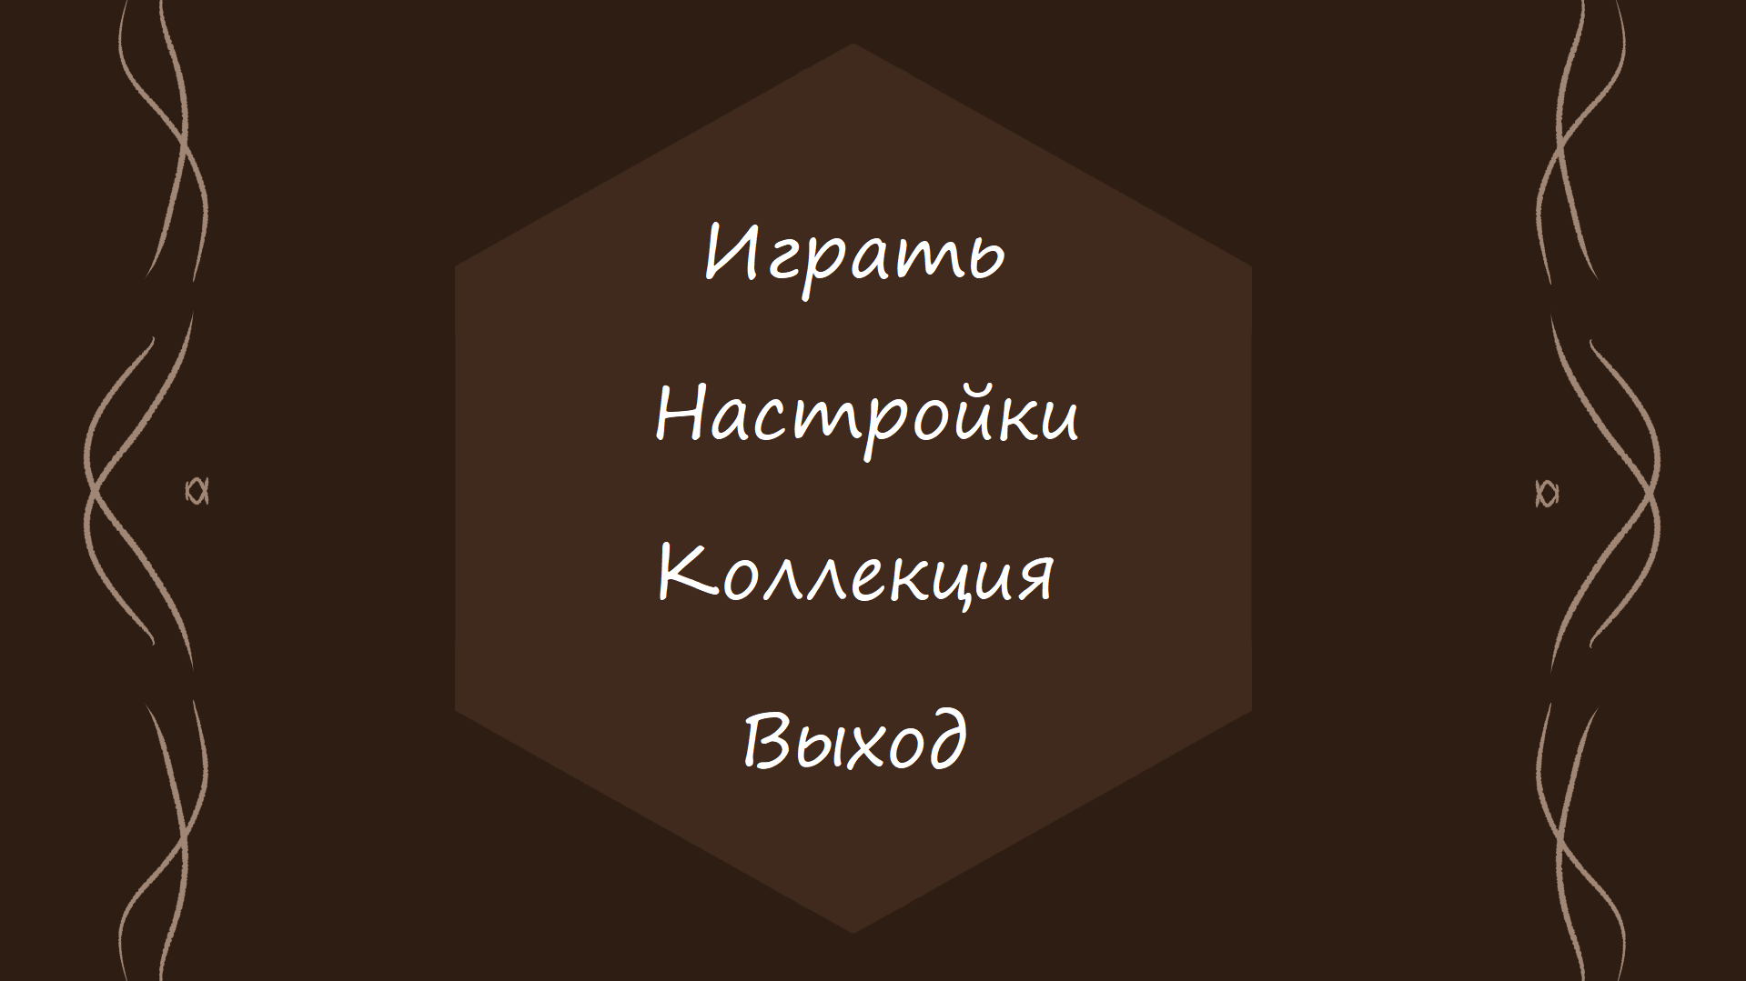

Рисунок 4.1 – Меню игры

При нажатии кнопки играть, запуститься игра. Пользователь видит игровой стол (рисунок 4.2).

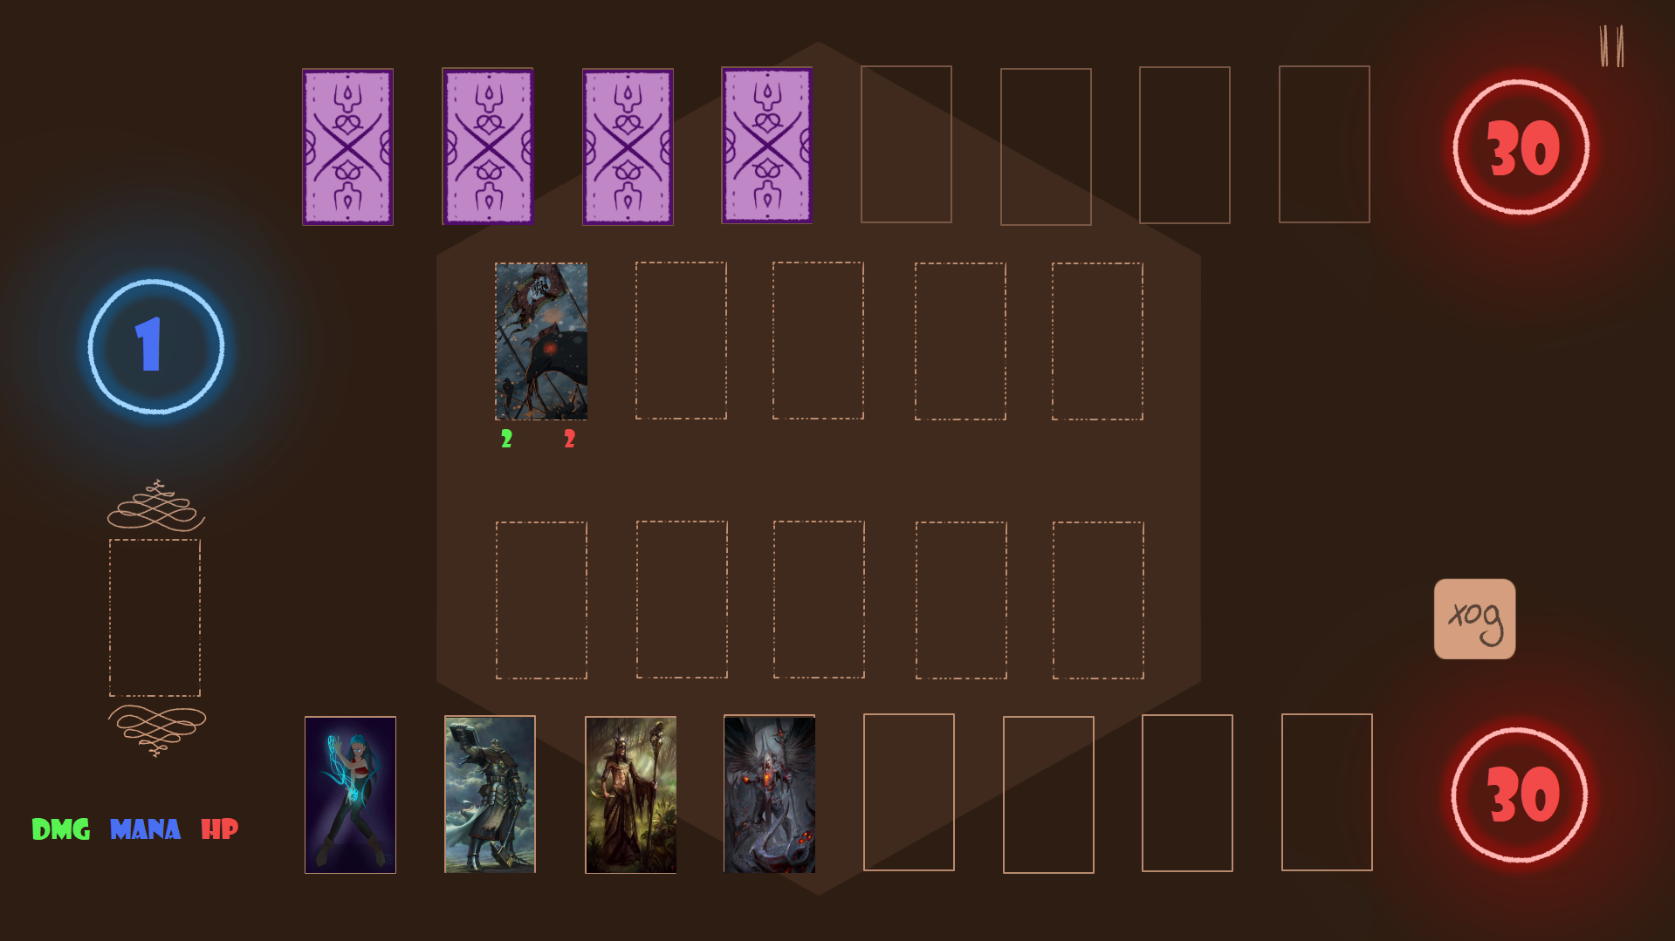

Рисунок 4.2 – Игровой стол

Противник уже выставил карту и теперь игрок может поставить свою стоимостью одну ману. Выбор карты и её выставление с тратой маны видно на рисунок 4.3 и рисунок 4.4.

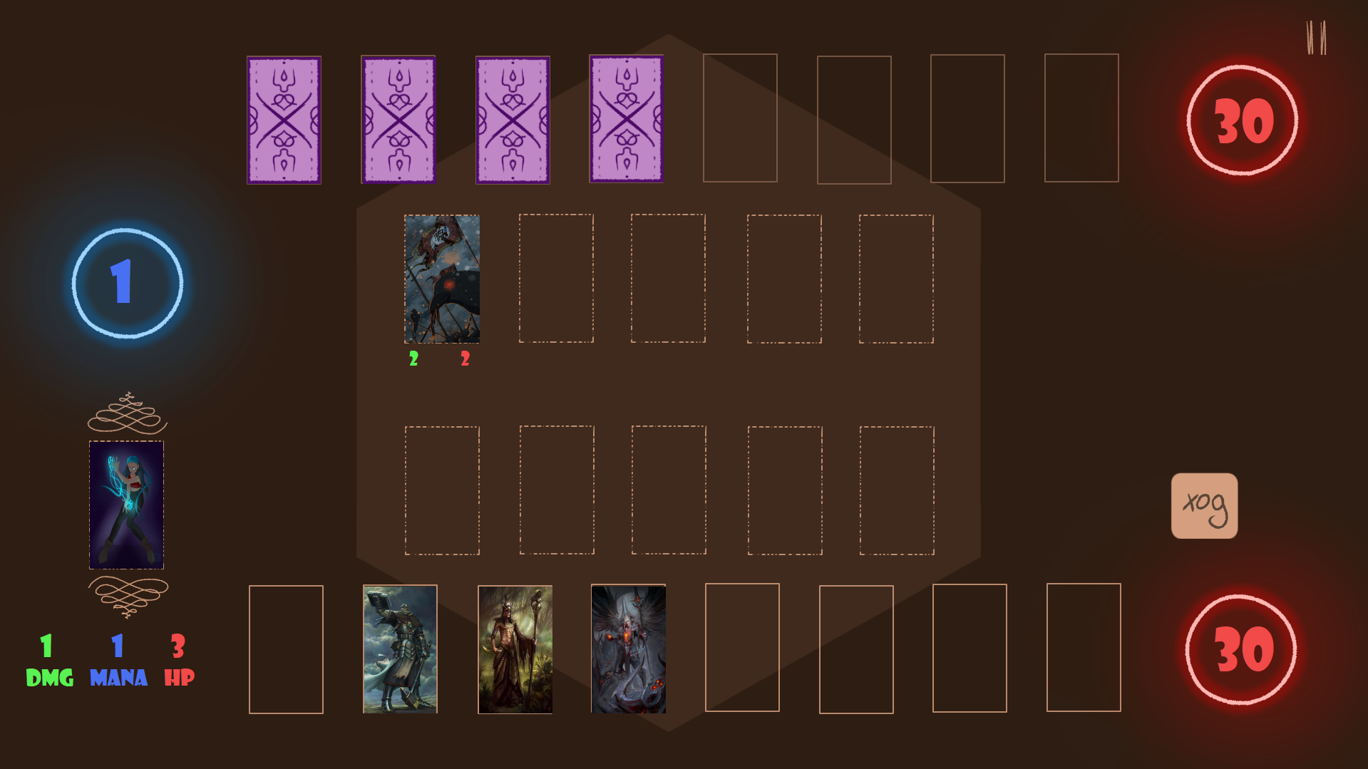

Рисунок 4.3 – Выбора карты

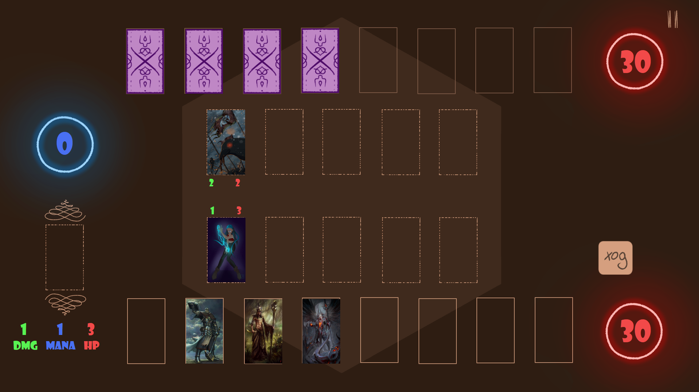

Рисунок 4.4 – Использование карты

После нажатия следующего хода, произошло сражения и карты потеряли значения жизни в соответствии с уроном противника, а также восстановлена мана, получена карта (рисунок 4.5).

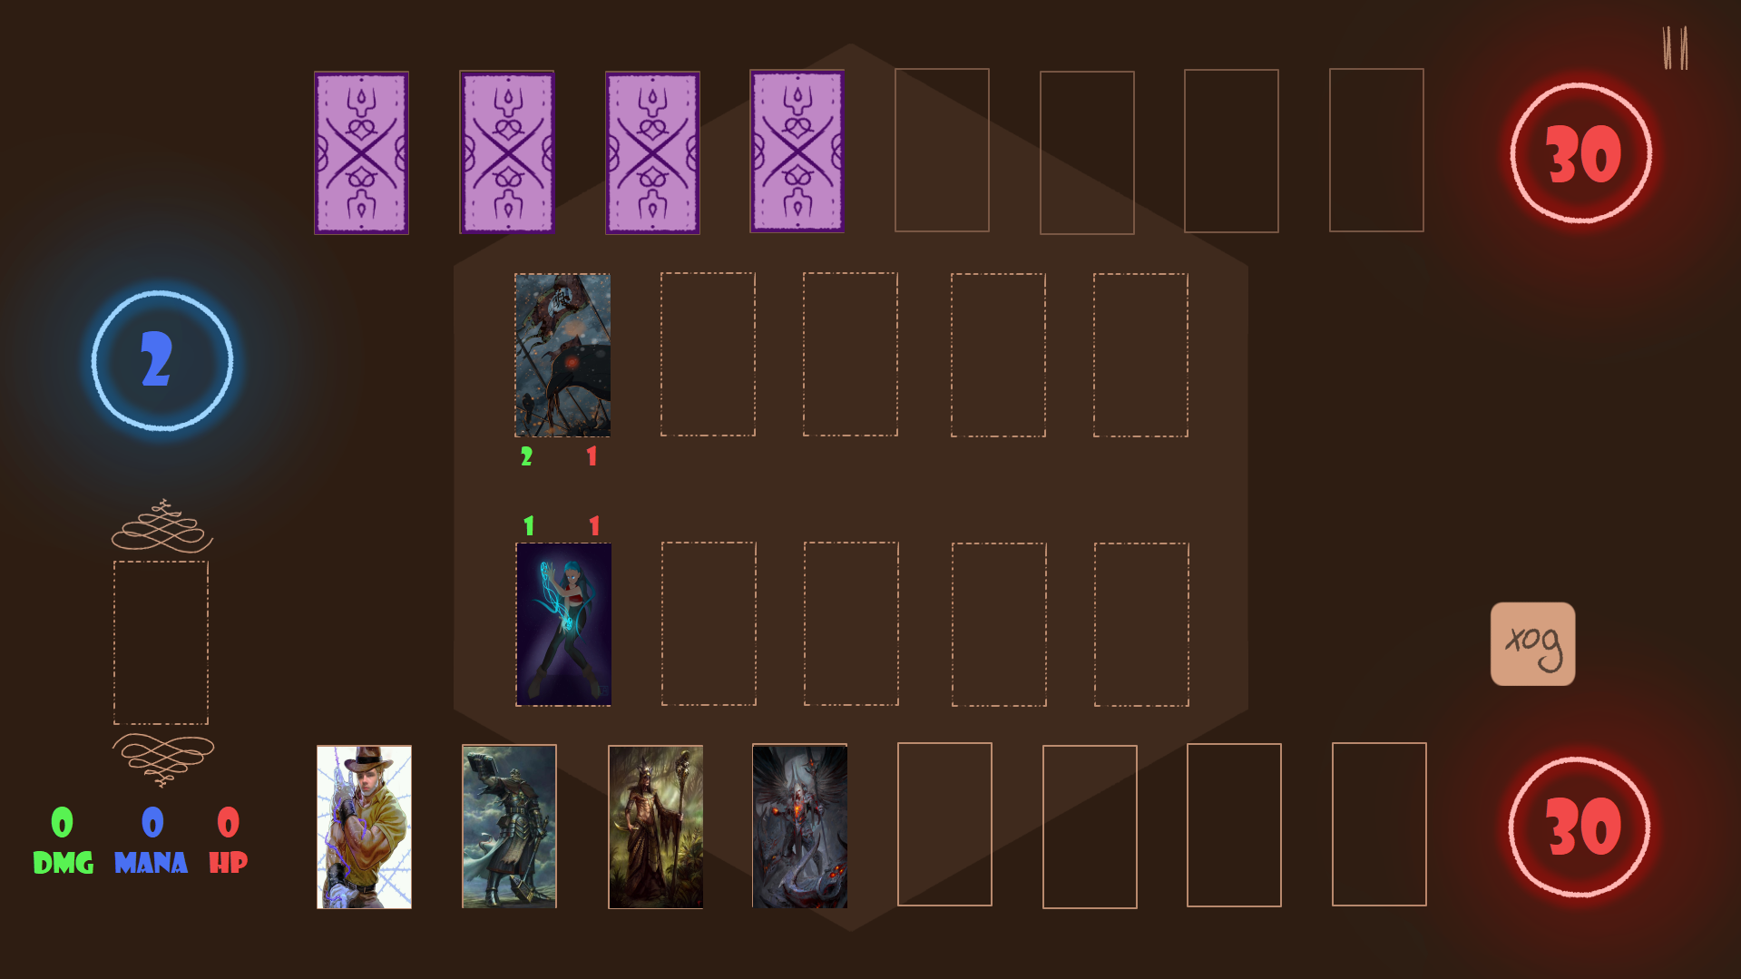

Рисунок 4.5 – Следующий ход

Было произведено несколько раундов в ходе которых произошли сражения, в которых было убито несколько противников и произведены ранения самих игроков (рисунок 4.6).

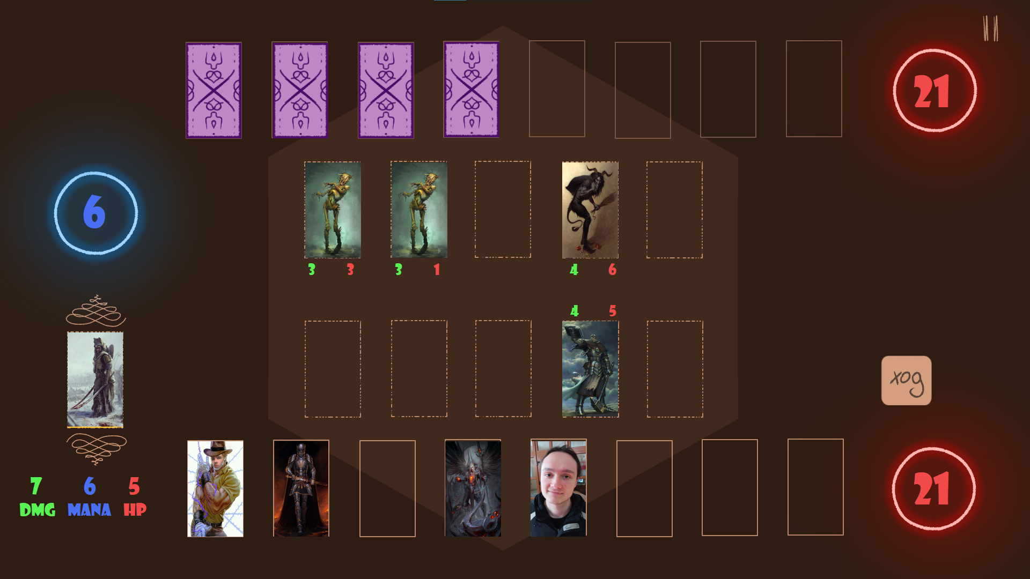

Рисунок 4.6 – Дальнейшие сражения

При нажатии на значок паузы, появляется меню паузы (рисунок 4.7).

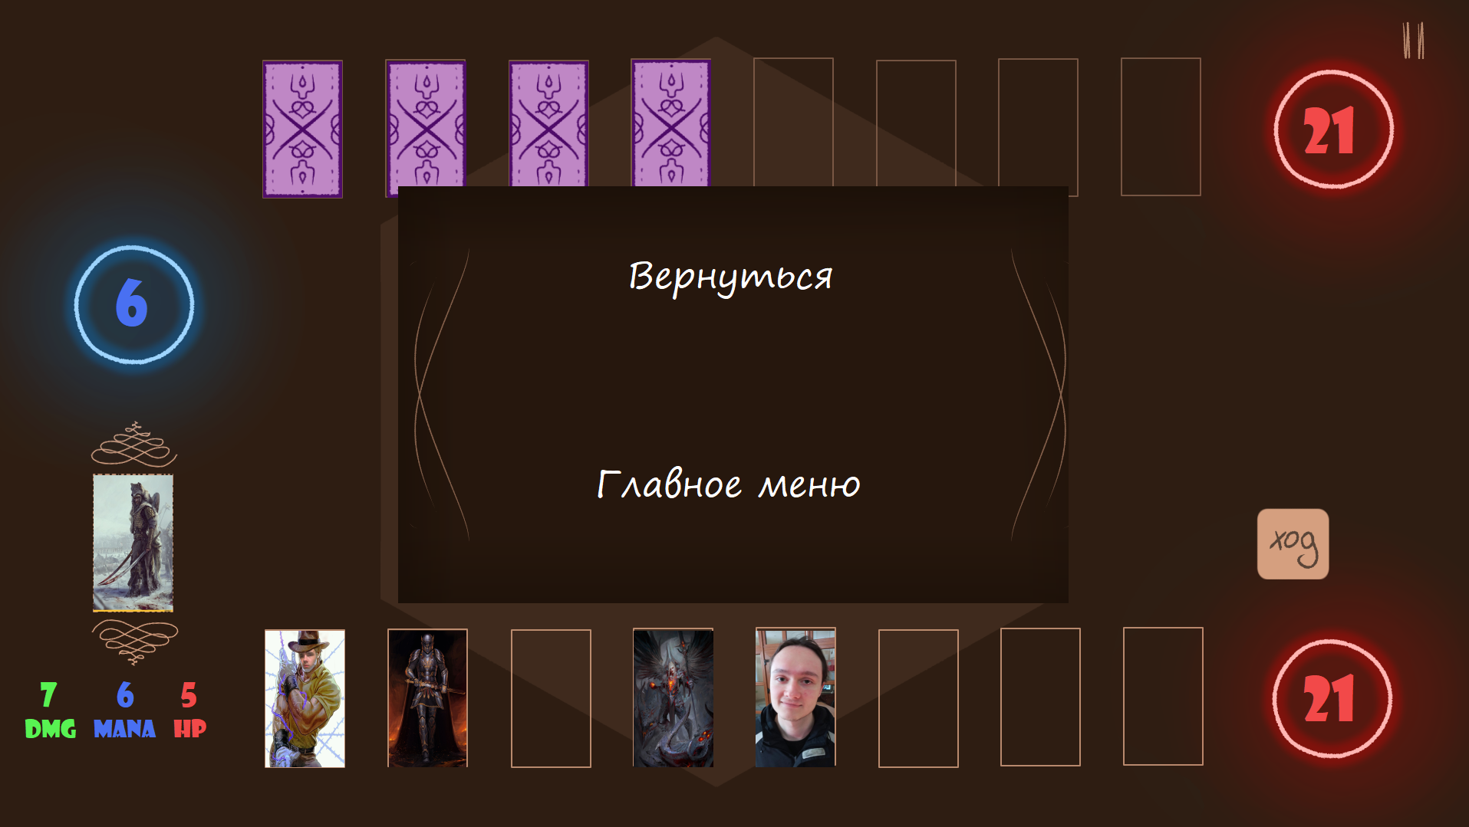

Рисунок 4.7 – Меню паузы

Как только у одного из игроков заканчиваться жизни игра заканчивается и появляется меню окончания игры (рисунок 4.8).

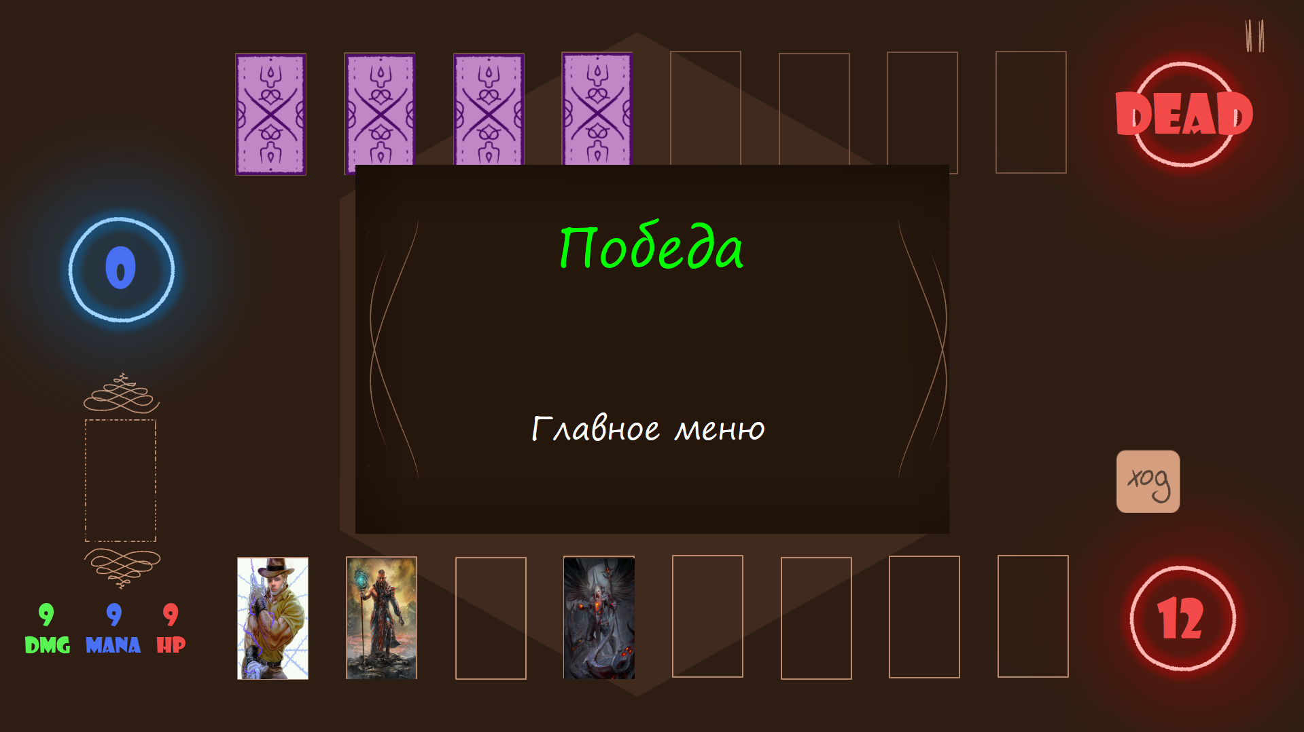

Рисунок 4.8 – Меню окончания игры

При нажатии на меню коллекции откроется коллекция игровых карт, которую можно увидеть на рисунке 4.9.

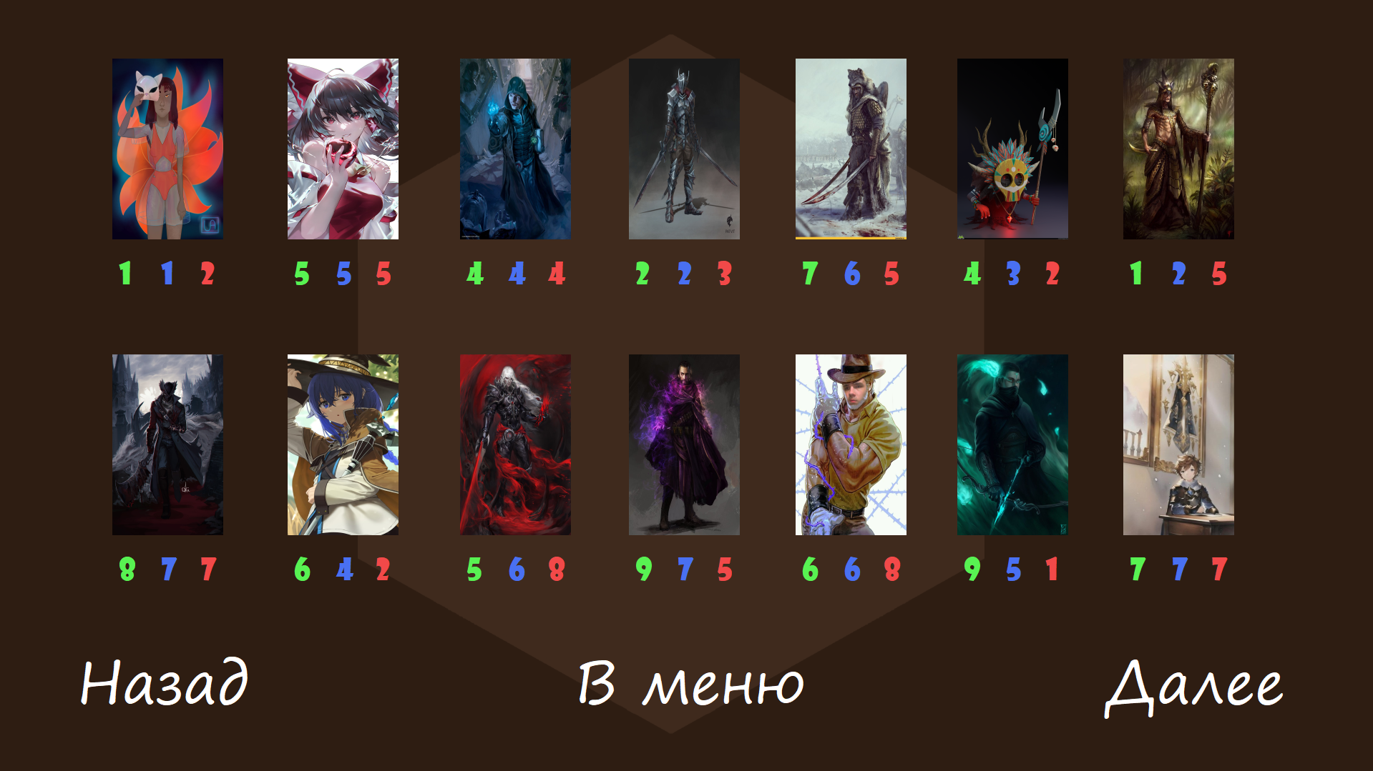

Рисунок 4.9 – Меню коллекции

Результаты тестирования показаны в таблице А.1 (приложение А).

В ходе тестирования программа вела себя исправно не было аварийного завершения работы ПО, что говорит о полной функциональности игрового приложения.

# Заключение

В данном курсовом проекте была поставлена задача – создать полностью работоспособное программное обеспечение, представляющее собой игровое приложение в жанре «ККИ» (коллекционная карточная игра).

Проект сделан и играется с установленными правилами. В игре присутствует мотивация переигрывать, так как после каждой победы у игрока добавляется в колоду новая карта. Полученные карты сохраняться при перезаходе в игру. Реализовано рабочее меню с настройками, где можно изменить рубашку карты, выключить и включить музыку, сбросить прогресс. Присутствует коллекция, где отображаться все игровые карты. В меню паузы можно остановить бой, перейти в главное меню, остановить музыку. Из основных механик в игре реализовано:

* коллекционирование карт;
* интеллект противника;
* возможность выкладывания карт на стол;
* процесс сражения;
* возможность поставить игру на паузу.

В ходе тестирования, не было обнаружено ошибок, программа вела себя исправно не было аварийного завершения работы ПО, что говорит о полной функциональности игрового приложения и выполнении главной задачи курсовой работы.

Программа реализована в соответствии всем требованиям, была протестирована, работает стабильно и может использоваться для решения поставленной задачи.

# Список использованных источников

1. Microsoft: руководство по классическим приложениям Windows Forms .NET [Электронный ресурс].  – Режим доступа: https://learn.microsoft.com/ru-ru/dotnet/desktop/winforms/overview/?view=netdesktop-6.0. Дата доступа: 28.11.2022;
2. Wikipedia: коллекционная карточная игра [Электронный ресурс].  – Режим доступа: https://ru.wikipedia.org/wiki/Коллекционная_карточная_игра. Дата доступа: 01.12.2022;
3. Wikipedia: проектирование [Электронный ресурс].  – Режим доступа: https://ru.wikipedia.org/wiki/Проектирование. Дата доступа: 01.12.2022;
4. Липпман Б. Язык программирования C++. Базовый курс/ Б. Липпман, 2001 – 1104с.
5. Wikipedia: тестирование программного обеспечения [Электронный ресурс].  –Режим доступа: https://ru.wikipedia.org/wiki/Тестирование_программного_обеспечения. Дата доступа: 02.12.2022;
6. Testmatick: тестирование методом черного ящика [Электронный ресурс].  – Режим доступа: https://testmatick.com/ru/testirovanie-metodom-serogo-yashhika-osnovnye-ponyatiya-i-osobennosti/. Дата доступа: 02.12.2022.

# Приложение а

(обязательное)

**Таблица тестирования программы**

Таблица А.1 – Способы проверок с указанием ожидаемых результатов испытаний

|  |  |  |  |
| --- | --- | --- | --- |
| Тестовый вариант | Входные данные | Ожидаемый результат | Результат тестирования |
| Запуск программы | Вход в приложение | Открытие меню приложение | Тест пройден успешно |
| Выход из программы | Нажатие на кнопку «Выход» | Выход из программы | Тест пройден успешно |
| Заход в меню коллекции | Нажатие на кнопку «Коллекция» | Открытие меню коллекции | Тест пройден успешно |
| Заход в меню настройки | Нажатие на кнопку «Настройки» | Открытие меню настройки | Тест пройден успешно |
| Запуски игры | Нажатие на кнопку «Играть» | Запуск игры | Тест пройден успешно |
| Остановка игры | Нажатие на кнопку «Пауза» | Остановка игры, появления меню паузы | Тест пройден успешно |
| Возвращение в игру из меню паузы | Нажатие на кнопку «Вернуться» | Продолжение игры | Тест пройден успешно |
| Выход в главное меню | Нажатие на кнопку «Главное меню» | Выход в главное меню | Тест пройден успешно |
| Выставить карту | Нажать на необходимую карту, нажать на линию куда выставить карту | Карта поставлена на нужную линию | Тест пройден успешно |
| Сражение карт, с последующим убиранием с поля | Карты на столе, нажать на кнопку «Следующий раунд» | Карты правильно посчитали значения, и исчезли все карты со значениями жизни равным нулю | Тест пройден успешно |
| Ход противника | Нажатие на кнопку «Следующий ход» | Противник выставит карты, в выгодном для него положении | Тест пройден успешно |

Продолжение таблицы А.1

|  |  |  |  |
| --- | --- | --- | --- |
| Тестовый вариант | Входные данные | Ожидаемый результат | Результат тестирования |
| Начала следующего хода | Нажатие на кнопку «Следующий ход» | Обновление значений маны | Тест пройден успешно |
| Добавление карты в руку | Нажатие на кнопку «Следующий ход» | Карта появиться в руке | Тест пройден успешно |
| Окончание игры | Здоровья игрока или противника равное нулю | Запуск меню окончания игры | Тест пройден успешно |
| Выход в главное меню через меню окончания игры | Нажатие на кнопку «Главное меню» | Выход в главное меню | Тест пройден успешно |